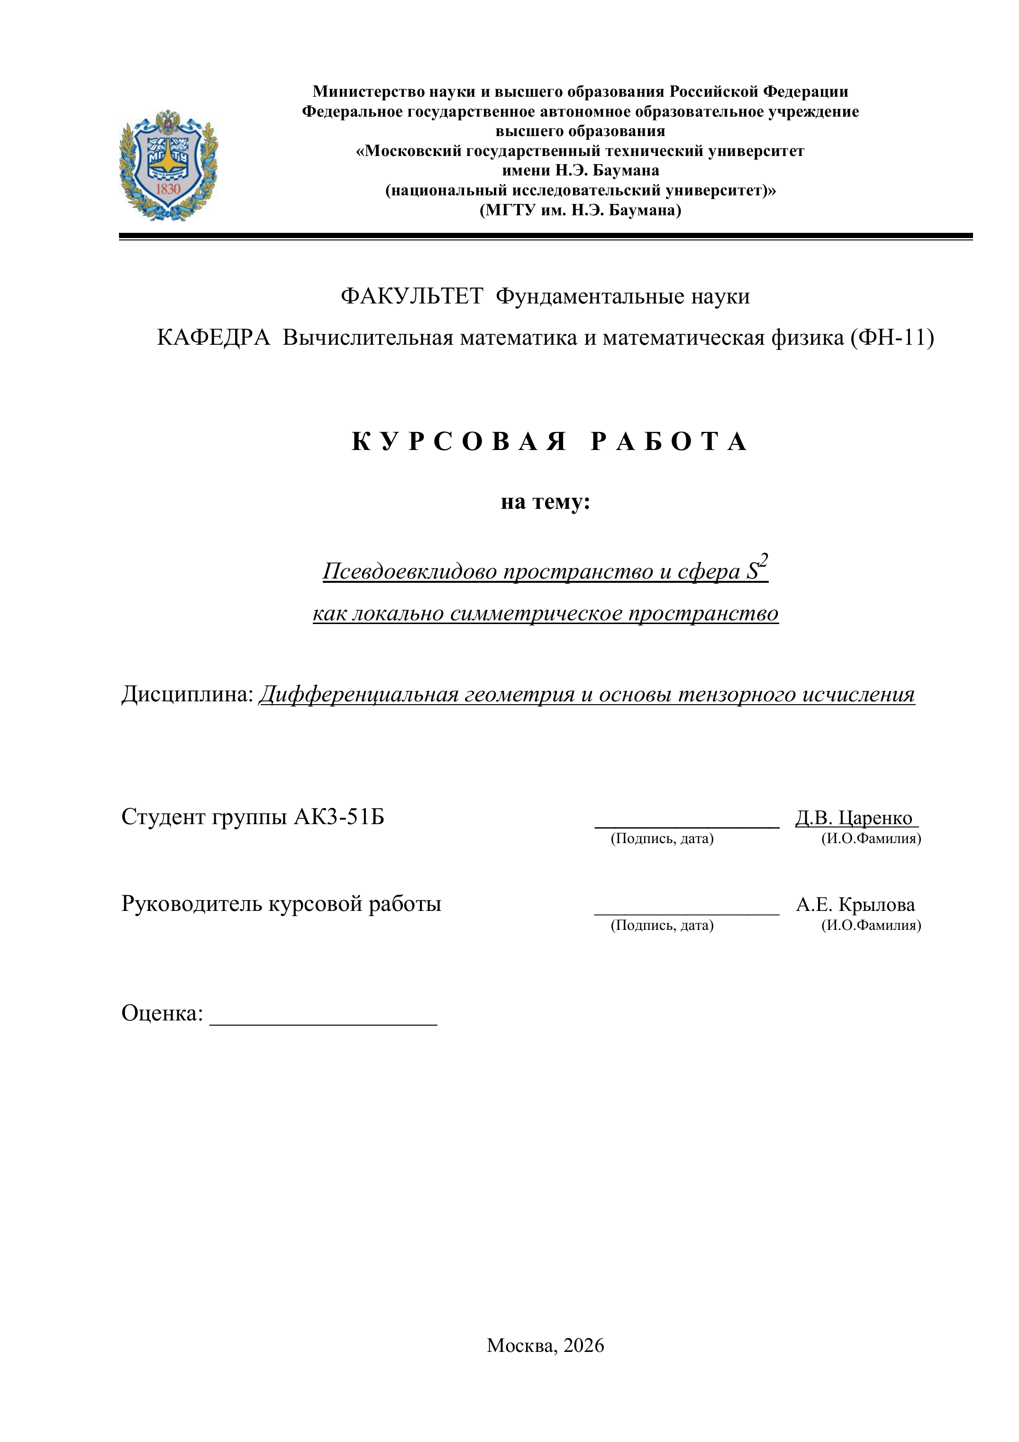
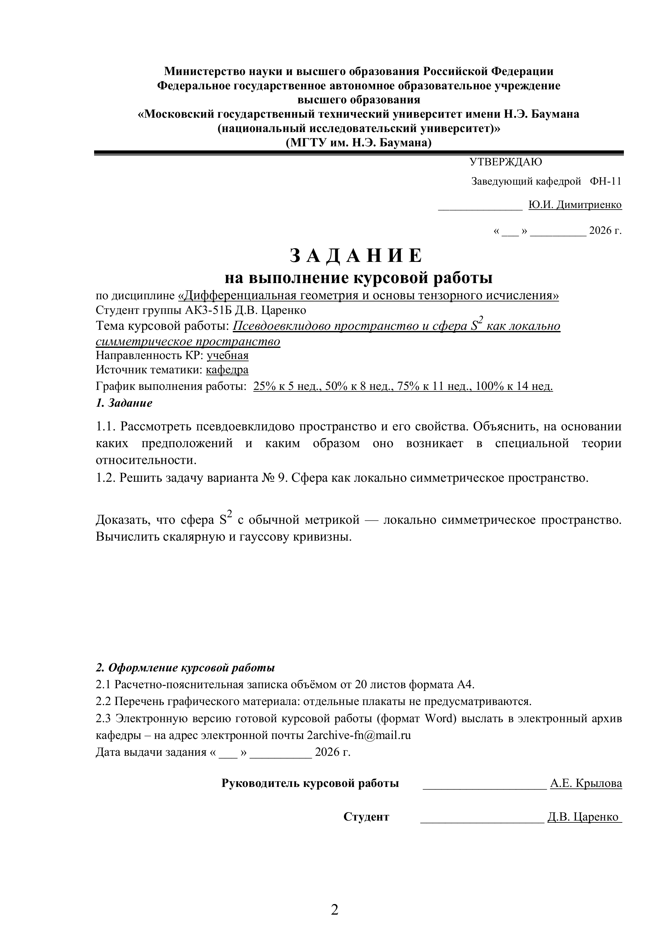
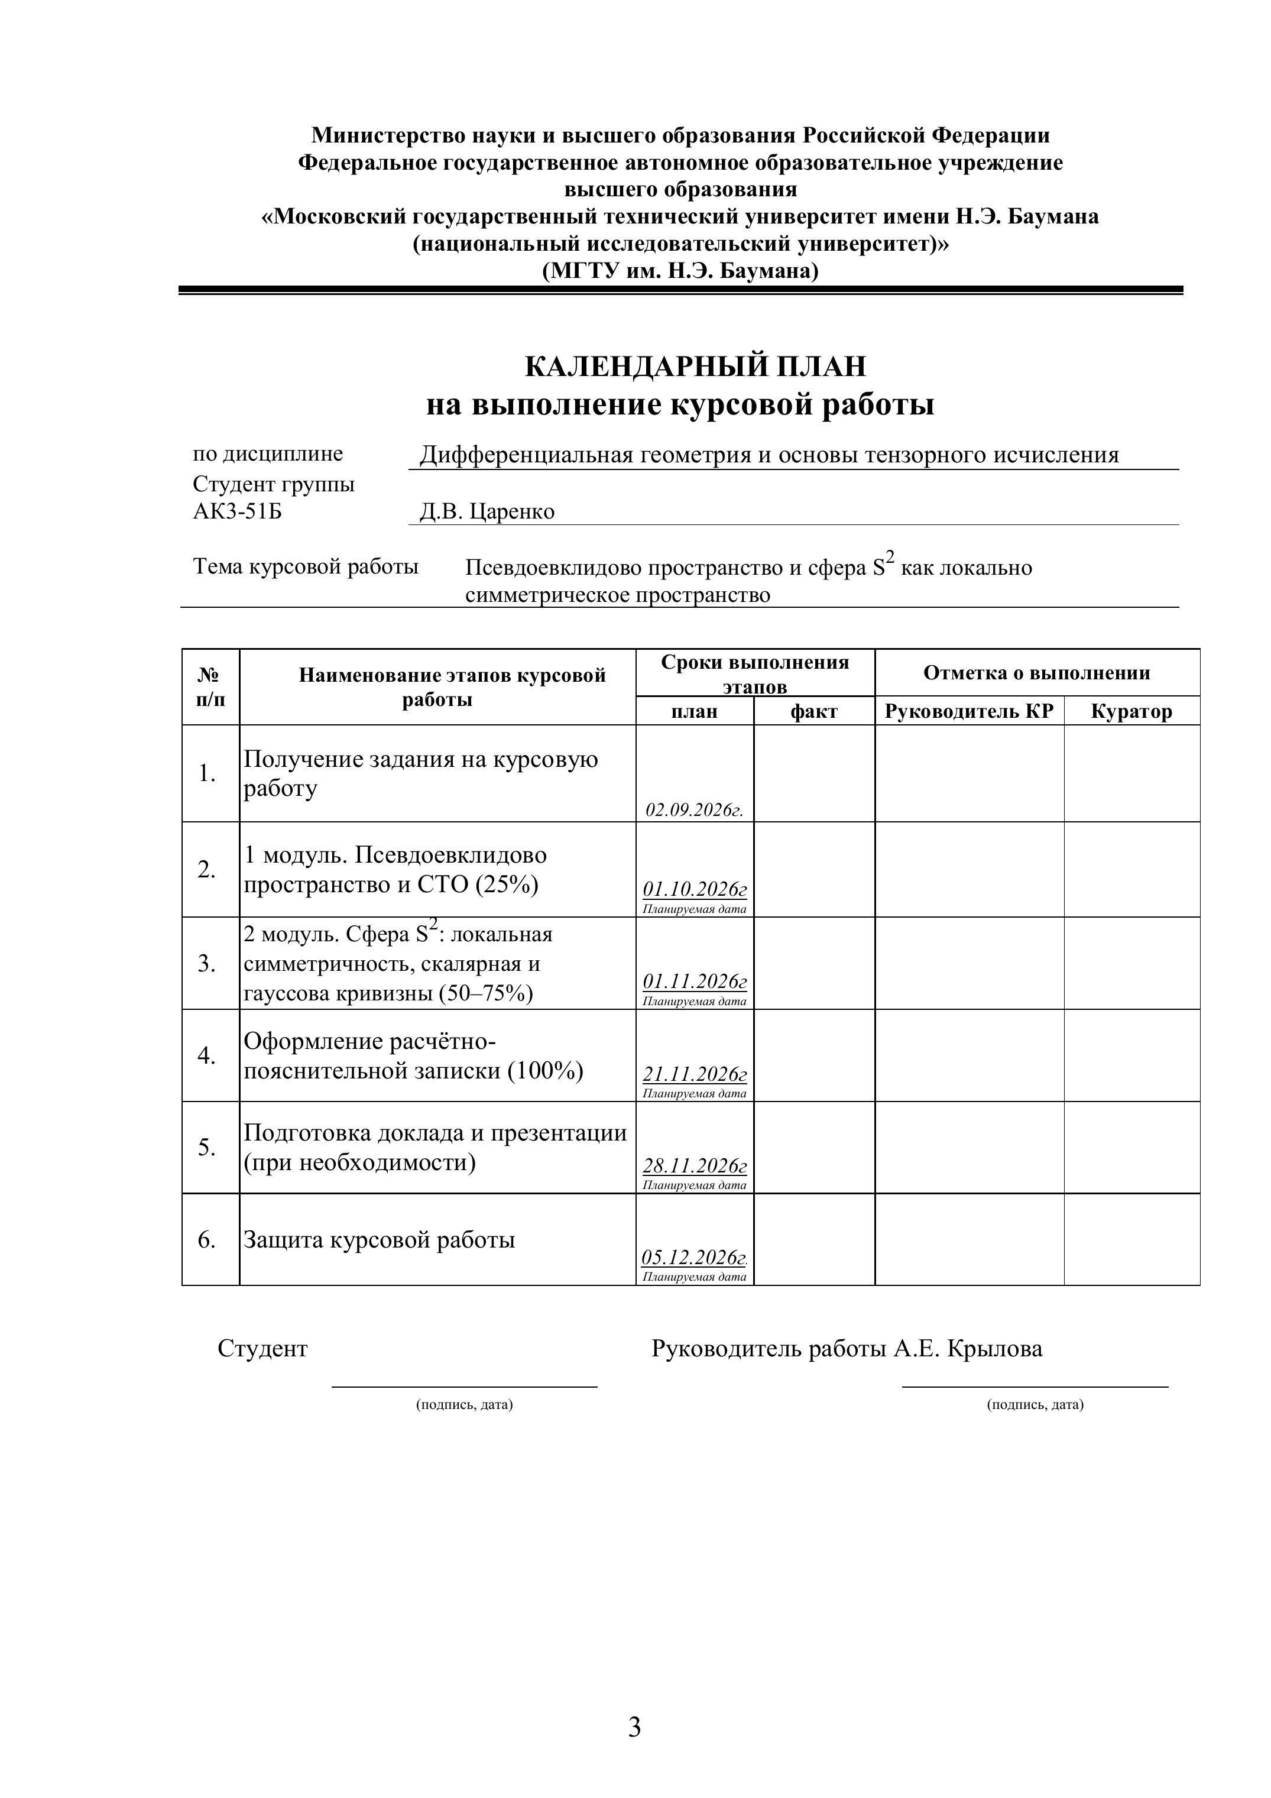

СОДЕРЖАНИЕ
ВВЕДЕНИЕ 5
1. ПСЕВДОЕВКЛИДОВО ПРОСТРАНСТВО И ЕГО ИЗОМЕТРИИ 6
1.1. Билинейная форма и её матрица 6
1.2. Сигнатура формы 7
1.3. Ортогональное дополнение и изометрии 8
1.4. Изометрии псевдоевклидовой плоскости 8
2. ГЕОМЕТРИЯ И ЛОКАЛЬНАЯ СИММЕТРИЯ СФЕРЫ 11
2.1. Поверхность и риманова метрика 11
2.2. Связность, кривизна и геодезические 12
2.3. Вычисление метрики сферы 15
2.4. Вычисление связности и кривизны 17
2.5. Кривизна на всей сфере и её ковариантная производная 18
2.6. Доказательство локальной симметричности 20
3. ПРИМЕНЕНИЕ ПСЕВДОЕВКЛИДОВОЙ ГЕОМЕТРИИ В СТО 21
3.1. Пространство Минковского и интервал 21
3.2. Преобразования Лоренца и их геометрический смысл 23
3.3. Собственное время и измерение длины 26
3.4. Преобразование скоростей 29
3.5. Расчётные модели и экспериментальное сопоставление 29
ЗАКЛЮЧЕНИЕ 34
ИСПОЛЬЗОВАННАЯ ЛИТЕРАТУРА 35
ПРИЛОЖЕНИЕ А. КРАТКАЯ МАТЕМАТИЧЕСКАЯ ЧАСТЬ 36
А.1. Преобразование Лоренца и его следствия 36
А.2. Сфера: метрика, кривизна и локальная симметрия 37

ВВЕДЕНИЕ
В евклидовой геометрии квадрат длины ненулевого вектора положителен. Если в квадратичной форме появляются слагаемые разных знаков, она может обращаться в нуль даже на ненулевом векторе. Такие формы используются в специальной теории относительности. На сфере возникает другая задача. Скалярное произведение в каждой касательной плоскости положительно определено, но сама поверхность имеет кривизну.
Цель работы — выяснить, какие преобразования сохраняют псевдоевклидову форму и как они связаны с преобразованиями Лоренца. Для сферы нужно вычислить гауссову и скалярную кривизны и доказать локальную симметричность.
Для сферы радиуса $a$ получены кривизны $K=1/a^{2}$ и $Scal=2/a^{2}$. Локальную симметрию доказывает поворот на пол-оборота вокруг оси через центр сферы и выбранную точку. В третьей главе на примерах показано, как сохранение интервала связано с измерением времени и длины.

1. ПСЕВДОЕВКЛИДОВО ПРОСТРАНСТВО И ЕГО ИЗОМЕТРИИ

1.1. Билинейная форма и её матрица
Пусть $V$ — вещественное линейное пространство размерности $n$. Над обозначениями векторов ставим стрелку. Билинейная форма — отображение, линейное по каждому аргументу:
$$\begin{aligned}g&:V×V→R, \\ g(α\vec{u}+β\vec{v},\vec{w})&=αg(\vec{u},\vec{w})+βg(\vec{v},\vec{w}), \\ g(\vec{u},α\vec{v}+β\vec{w})&=αg(\vec{u},\vec{v})+βg(\vec{u},\vec{w}),\end{aligned}$$ | (1)
где $\vec{u},\vec{v},\vec{w}∈V$, $α,β∈R$.
Форма называется симметричной, если
$$g(\vec{u},\vec{v})=g(\vec{v},\vec{u}).$$ | (2)
Условие её невырожденности имеет вид
$$\left(∀\vec{v}∈V g(\vec{u},\vec{v})=0\right) ⇒ \vec{u}=\vec{0}.$$ | (3)
Далее рассматриваются симметричные невырожденные формы. Векторы $\vec{u},\vec{v}$ ортогональны, если $g(\vec{u},\vec{v})=0$.
В базисе ${\vec{e}}_{1},…,{\vec{e}}_{n}$ обозначим координатные столбцы через $\vec{x},\vec{y}$. Матрица формы и её свойства записываются так:
$$\begin{matrix}G=(g_{ij}), g_{ij}=g({\vec{e}}_{i},{\vec{e}}_{j}), \\ g(\vec{u},\vec{v})=\sum_{i,j=1}^{n}{g_{ij}}x^{i}y^{j}={\vec{x}}^{T}G\vec{y}, \\ G^{T}=G, detG≠0.\end{matrix}$$ | (4)
Верхние индексы нумеруют координаты. При смене базиса столбцы матрицы $C$ задают новые базисные векторы в старом базисе. Поэтому
$$\vec{x}=C{\vec{x}}^{'}, G^{'}=C^{T}GC.$$ | (5)

1.2. Сигнатура формы
Закон инерции Сильвестра: для симметричной невырожденной формы существует базис, в котором её матрица имеет вид
$$\begin{aligned}G&=J_{p,q}=diag(E_{p},-E_{q}), p+q=n, \\ g(\vec{u},\vec{u})&=\sum_{i=1}^{p}{(}x^{i})^{2}-\sum_{i=p+1}^{n}{(}x^{i})^{2}.\end{aligned}$$ | (6)
Числа положительных и отрицательных квадратов $p,q$ не зависят от выбора базиса. Их пара $(p,q)$ называется сигнатурой формы. Значение $g(\vec{u},\vec{u})$ задаёт квадратичную форму.
Псевдоевклидово пространство — пара $(V,g)$, где $g$ — симметричная невырожденная билинейная форма. При $q=0$ получаем евклидово пространство. При $p,q>0$ значение $g(\vec{u},\vec{u})$ может быть положительным, отрицательным или нулевым.
Для дальнейших вычислений рассмотрим форму на плоскости с координатами $(X,x)$:
$$g\left((X,x),(Y,y)\right)=XY-xy.$$ | (7)
Для ненулевого вектора $\vec{u}=(X,x)$ условие нулевого значения имеет вид
$$g(\vec{u},\vec{u})=0 ⇔ x=±X.$$ | (8)
Матрица $diag(1,-1)$ невырожденна. Условие $g(\vec{u},\vec{u})=0$ относится к одному вектору. Для вырожденности нужен ненулевой $\vec{u}$, ортогональный всем $\vec{v}∈V$.

1.3. Ортогональное дополнение и изометрии
Ортогональное дополнение подпространства $W$ состоит из векторов, ортогональных всем его векторам:
$$W^{⟂}=\{\vec{u}∈V:∀\vec{w}∈W g(\vec{u},\vec{w})=0\}, dimW^{⟂}=n-dimW.$$ | (9)
Линейная изометрия — линейное преобразование, сохраняющее форму. Для его матрицы $L$ получаем
$$g(L\vec{u},L\vec{v})=g(\vec{u},\vec{v}) (∀\vec{u},\vec{v}∈V) ⇔ L^{T}GL=G.$$ | (10)
Сравнение определителей даёт
$$(detL)^{2}detG=detG ⇒ detL=±1.$$ | (11)
Для евклидовой формы изометрии задаются ортогональными матрицами:
$$Q^{T}Q=E_{n}.$$ | (12)
После выбора начала координат аффинное преобразование и квадрат интервала между точками записываются в виде
$$\begin{aligned}F(\vec{x})&=L\vec{x}+\vec{d}, \\ s^{2}(P,Q)&=g(\vec{PQ},\vec{PQ}), \\ F(\vec{y})-F(\vec{x})&=L(\vec{y}-\vec{x}).\end{aligned}$$ | (13)
Если $L$ — изометрия, квадрат интервала сохраняется, то есть является инвариантом преобразования. Постоянный вектор переноса $\vec{d}$ исчезает при вычитании.

1.4. Изометрии псевдоевклидовой плоскости
Найдём семейство изометрий плоскости из раздела 1.2. Для $b∈(-1,1)$ потребуем, чтобы прямая $x=bX$ переходила в ось $x^{'}=0$. Запишем
$$x^{'}=A(x-bX), X^{'}=BX+Dx,$$ | (14)
где $A,B,D$ зависят от $b$. Сохранение формы означает
$$(BX+Dx)^{2}-A^{2}(x-bX)^{2}=X^{2}-x^{2}.$$ | (15)
Сравнивая коэффициенты при $X^{2}$, $x^{2}$ и $Xx$, получаем
$$\begin{aligned}B^{2}-A^{2}b^{2}&=1, \\ D^{2}-A^{2}&=-1, \\ BD+A^{2}b&=0.\end{aligned}$$ | (16)
Из первого равенства $B≠0$. Подставим $D=-A^{2}b/B$ во второе:
$$A^{2}(B^{2}-A^{2}b^{2})=B^{2} ⇒ A^{2}=B^{2}≠0.$$ | (17)
Выберем непрерывное семейство, тождественное при $b=0$. Поскольку $A(0)=B(0)=1$, а $A,B$ непрерывны и не обращаются в нуль, их знаки положительны. Следовательно,
$$A=B>0, D=-Ab, A^{2}(1-b^{2})=1, A=B=\frac{1}{\sqrt{1-b^{2}}}.$$ | (18)
Искомая изометрия имеет вид
$$\begin{aligned}X^{'}&=\frac{X-bx}{\sqrt{1-b^{2}}}, \\ x^{'}&=\frac{x-bX}{\sqrt{1-b^{2}}}.\end{aligned}$$ | (19)
Проверка сохранения формы:
$$X^{'}​^{2}-x^{'}​^{2}=\frac{(X-bx)^{2}-(x-bX)^{2}}{1-b^{2}}=X^{2}-x^{2}.$$ | (20)
Прямые, на которых квадрат формы равен нулю, переходят в себя:
$$x=X ⇒ x^{'}=X^{'}, x=-X ⇒ x^{'}=-X^{'}.$$ | (21)
Обратное преобразование получается заменой $b$ на $-b$.
Введём гиперболические функции:
$$coshψ=\frac{e^{ψ}+e^{-ψ}}{2}, sinhψ=\frac{e^{ψ}-e^{-ψ}}{2}, tanhψ=\frac{sinhψ}{coshψ}.$$ | (22)
Для каждого $b∈(-1,1)$ существует единственный $ψ∈R$, для которого
$$b=tanhψ, \frac{1}{\sqrt{1-b^{2}}}=coshψ, \frac{b}{\sqrt{1-b^{2}}}=sinhψ.$$ | (23)
В порядке координат $(X,x)$ преобразование записывается матрицей
$$\left(\begin{matrix}X^{'} \\ x^{'}\end{matrix}\right)=Λ(ψ)\left(\begin{matrix}X \\ x\end{matrix}\right), Λ(ψ)=\left(\begin{matrix}coshψ & -sinhψ \\ -sinhψ & coshψ\end{matrix}\right).$$ | (24)
Это гиперболический поворот: он сохраняет форму $X^{2}-x^{2}$, а параметр $ψ$ складывается при композиции:
$$Λ(ψ_{2})Λ(ψ_{1})=Λ(ψ_{1}+ψ_{2}), Λ(ψ)^{-1}=Λ(-ψ).$$ | (25)
Множество образов вектора при всех преобразованиях семейства называется его орбитой. Для вектора $(1,0)$ это ветвь гиперболы:
$$(X,x)=(coshψ,-sinhψ), X^{2}-x^{2}=1, X>0.$$ | (26)

2. ГЕОМЕТРИЯ И ЛОКАЛЬНАЯ СИММЕТРИЯ СФЕРЫ

2.1. Поверхность и риманова метрика
Гладкую поверхность $M⊂R^{3}$ локально зададим параметризацией $\vec{r}(x^{1},x^{2})$ с линейно независимыми частными производными. Её образ — координатный участок поверхности. В точке $\vec{p}$ касательная плоскость имеет вид
$$\begin{aligned}\vec{p}&=\vec{r}(x^{1},x^{2}), ∂_{i}=\frac{∂}{∂x^{i}}, {\vec{e}}_{i}=∂_{i}\vec{r}, \\ T_{\vec{p}}M&=\{v^{1}{\vec{e}}_{1}+v^{2}{\vec{e}}_{2}:v^{1},v^{2}∈R\}.\end{aligned}$$ | (27)
Векторы ${\vec{e}}_{1},{\vec{e}}_{2}$ образуют координатный касательный базис. Точки поверхности отождествляем с радиус-векторами в $R^{3}$.
Риманова метрика $g$ — положительно определённая симметричная билинейная форма на каждой касательной плоскости, гладко зависящая от точки. На поверхности в $R^{3}$ используем метрику, индуцированную евклидовым скалярным произведением:
$$\begin{aligned}g_{ij}&=g({\vec{e}}_{i},{\vec{e}}_{j})=⟨∂_{i}\vec{r},∂_{j}\vec{r}⟩, \\ G&=(g_{ij}), (g^{ij})=G^{-1}, ds^{2}=g_{ij} dx^{i}dx^{j}.\end{aligned}$$ | (28)
Индексы $i,j,k,l,m$ принимают значения $1,2$. По индексу, повторённому один раз сверху и один раз снизу, суммируем. Символ Кронекера $δ^{i}​_{j}$ равен $1$ при $i=j$ и $0$ иначе; в частности,
$$g^{ik}g_{kj}=δ^{i}​_{j}.$$ | (29)
Для поверхности уровня $F=0$ при $gradF(\vec{p})≠\vec{0}$ касательная плоскость определяется условием
$$T_{\vec{p}}M=\{\vec{v}:dF_{\vec{p}}(\vec{v})=0\}, dF_{\vec{p}}(\vec{v})=⟨gradF(\vec{p}),\vec{v}⟩.$$ | (30)

2.2. Связность, кривизна и геодезические
Векторное поле задаёт в каждой точке касательный вектор, гладко зависящий от точки. Рассмотрим поля $\vec{X},\vec{Y},\vec{Z}$. Связность, или ковариантная производная, $∇_{\vec{X}}\vec{Y}$ задаёт производную поля $\vec{Y}$ вдоль $\vec{X}$ с учётом изменения касательного базиса:
$$∇_{\vec{X}}\vec{Y}=X^{i}\left(∂_{i}Y^{k}+Γ^{k}​_{ij}Y^{j}\right){\vec{e}}_{k}, \vec{X}=X^{i}{\vec{e}}_{i}, \vec{Y}=Y^{j}{\vec{e}}_{j}.$$ | (31)
В этой формуле $Γ^{k}​_{ij}$ — символы Кристоффеля, то есть коэффициенты производных базисных полей. Связность Леви-Чивиты сохраняет метрику. В координатном базисе её символы Кристоффеля симметричны по нижним индексам:
$$∇_{{\vec{e}}_{i}}{\vec{e}}_{j}=Γ^{k}​_{ij}{\vec{e}}_{k}, Γ^{k}​_{ij}=Γ^{k}​_{ji}, ∇g=0.$$ | (32)
Эти условия однозначно определяют связность. Для расчёта используем формулу
$$Γ^{k}​_{ij}=\frac{1}{2}g^{kl}\left(∂_{i}g_{jl}+∂_{j}g_{il}-∂_{l}g_{ij}\right).$$ | (33)
Согласованность с метрикой и правило дифференцирования произведения дают
$$\begin{aligned}\vec{X}\left(g(\vec{Y},\vec{Z})\right)&=g(∇_{\vec{X}}\vec{Y},\vec{Z})+g(\vec{Y},∇_{\vec{X}}\vec{Z}), \\ ∇_{\vec{X}}(f\vec{Y})&=\vec{X}(f)\vec{Y}+f∇_{\vec{X}}\vec{Y}, \vec{X}(f)=X^{i}∂_{i}f.\end{aligned}$$ | (34)
В работе тензор в фиксированной точке задаётся отображением, линейным по каждому из касательных векторов при фиксированных остальных аргументах. Например, метрика двум векторам сопоставляет число:
$$g_{\vec{p}}(\vec{u},\vec{v})=g_{ij}u^{i}v^{j}.$$ | (35)
Гладкая зависимость таких отображений от точки задаёт тензорное поле. Компоненты описывают его в выбранном базисе; при смене базиса меняются компоненты, а само отображение сохраняется.
Тензор кривизны $R$ сопоставляет трём касательным векторам четвёртый. Он определяется разностью последовательных ковариантных производных. Зафиксируем знак:
$$R(\vec{X},\vec{Y})\vec{Z}=∇_{\vec{X}}∇_{\vec{Y}}\vec{Z}-∇_{\vec{Y}}∇_{\vec{X}}\vec{Z}-∇_{[\vec{X},\vec{Y}]}\vec{Z}.$$ | (36)
Коммутатор показывает, как меняется результат, если поменять порядок дифференцирования функции вдоль двух полей. Для координатных полей смешанные производные совпадают:
$$[\vec{X},\vec{Y}](f)=\vec{X}(\vec{Y}(f))-\vec{Y}(\vec{X}(f)), [{\vec{e}}_{i},{\vec{e}}_{j}]=\vec{0}.$$ | (37)
Компоненты тензора определяют его действие на произвольные векторы:
$$\begin{aligned}R({\vec{e}}_{i},{\vec{e}}_{j}){\vec{e}}_{k}&=R^{l}​_{kij}{\vec{e}}_{l}, \\ R_{\vec{p}}(\vec{u},\vec{v})\vec{w}&=R^{l}​_{kij}u^{i}v^{j}w^{k}{\vec{e}}_{l}.\end{aligned}$$ | (38)
Таким образом, вычисления в базисе задают действие на любые касательные векторы. На рисунке 1 сопоставлены аргументы и результаты метрики и тензора кривизны.
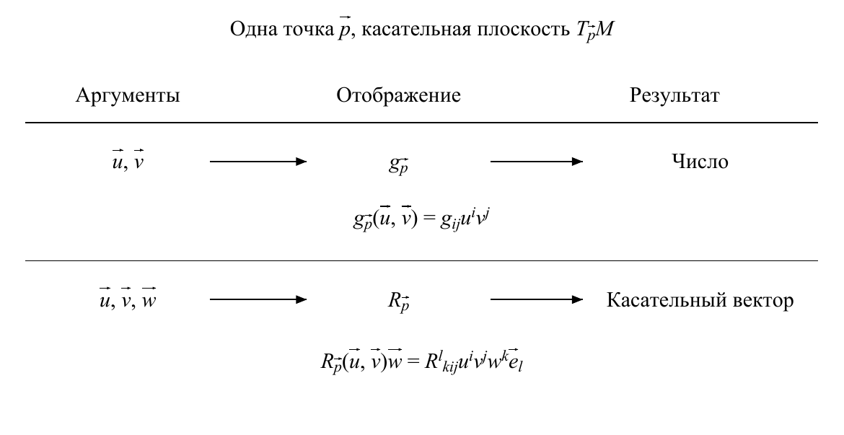
Рисунок 1 — Метрика и кривизна как многолинейные отображения
Подстановка выражения связности даёт формулу для расчёта:
$$R^{l}​_{kij}=∂_{i}Γ^{l}​_{jk}-∂_{j}Γ^{l}​_{ik}+Γ^{m}​_{jk}Γ^{l}​_{im}-Γ^{m}​_{ik}Γ^{l}​_{jm}.$$ | (39)
Перестановка $i,j$ меняет знак. При $R=0$ метрика плоская.
Свёрткой называется суммирование по паре индексов, одному верхнему и одному нижнему. Тензор Риччи и скалярная кривизна определяются последовательными свёртками:
Rickj=i​Ri​kij, Scal=k,j​gkjRickj. | (40)
Гауссова кривизна $K$ поверхности определяется для линейно независимых $\vec{X},\vec{Y}∈T_{\vec{p}}M$ формулой
$$K=\frac{g(R(\vec{X},\vec{Y})\vec{Y},\vec{X})}{g(\vec{X},\vec{X})g(\vec{Y},\vec{Y})-g(\vec{X},\vec{Y})^{2}}.$$ | (41)
Значение не зависит от выбора базиса двумерной касательной плоскости.
Геодезическая — кривая $\vec{γ}(t)$, касательный вектор которой имеет нулевую ковариантную производную вдоль самой кривой:
$$∇_{\dot{\vec{γ}}}\dot{\vec{γ}}=\vec{0}.$$ | (42)
При заданных начальной точке и касательном векторе геодезическая локально существует и единственна.
Локальная изометрия — гладкое обратимое отображение окрестностей с гладким обратным, сохраняющее метрику:
$$g_{s(\vec{p})}\left((ds)_{\vec{p}}\vec{v},(ds)_{\vec{p}}\vec{w}\right)=g_{\vec{p}}(\vec{v},\vec{w}).$$ | (43)
Дифференциал $(ds)_{\vec{p}}$ переводит касательный вектор к кривой через $\vec{p}$ в касательный вектор к её образу через $s(\vec{p})$.
Геодезическая симметрия в точке $\vec{p}$ обращает направление каждой геодезической через эту точку:
$$s_{\vec{p}}(\vec{γ}(t))=\vec{γ}(-t), \vec{γ}(0)=\vec{p}.$$ | (44)
Поверхность называется локально симметричной, если геодезическая симметрия в каждой точке является локальной изометрией.

2.3. Вычисление метрики сферы
Вычислим кривизну сферы постоянного радиуса $a>0$ с метрикой, индуцированной евклидовым скалярным произведением; для сферы из задания положим $a=1$.
Сфера радиуса $a$ является поверхностью уровня функции $F$:
$$\begin{aligned}S_{a}^{2}&=\{\vec{x}∈R^{3}:⟨\vec{x},\vec{x}⟩=a^{2}\}, \\ F(\vec{x})&=⟨\vec{x},\vec{x}⟩-a^{2}, gradF(\vec{p})=2\vec{p}≠\vec{0}.\end{aligned}$$ | (45)
Касательная плоскость определяется равенством $dF_{\vec{p}}(\vec{v})=0$:
$$\begin{aligned}dF_{\vec{p}}(\vec{v})&=2⟨\vec{p},\vec{v}⟩, \\ T_{\vec{p}}S_{a}^{2}&=\{\vec{v}:⟨\vec{p},\vec{v}⟩=0\}={\vec{p}}^{⟂}, g_{\vec{p}}(\vec{v},\vec{w})=⟨\vec{v},\vec{w}⟩.\end{aligned}$$ | (46)
Метрика положительно определена на всей сфере:
$$g_{\vec{p}}(\vec{v},\vec{v})=∥\vec{v}∥^{2}>0 (\vec{0}≠\vec{v}∈T_{\vec{p}}S_{a}^{2}).$$ | (47)
В сферических координатах $x^{1}=θ$, $x^{2}=φ$ возьмём параметризацию
$$\begin{matrix}\vec{r}(θ,φ)=a(sinθcosφ,sinθsinφ,cosθ), \\ 0<θ<π, α<φ<α+2π.\end{matrix}$$ | (48)
Здесь $θ$ — угол радиус-вектора с полярной осью, $φ$ — угол его проекции в перпендикулярной плоскости, а $α$ фиксирует положение меридианного разреза. Координатный участок исключает полюса и меридиан $φ=α$; в указанной области параметризация взаимно однозначна. Дифференцирование даёт
$$\begin{aligned}{\vec{r}}_{θ}&=a(cosθcosφ,cosθsinφ,-sinθ), \\ {\vec{r}}_{φ}&=a(-sinθsinφ,sinθcosφ,0).\end{aligned}$$ | (49)
Скалярные произведения координатных векторов равны
$$\begin{aligned}g_{θθ}&=a^{2}\left(\cos^{2}θ(\cos^{2}φ+\sin^{2}φ)+\sin^{2}θ\right)=a^{2}, \\ g_{θφ}&=a^{2}cosθsinθ(-cosφsinφ+sinφcosφ)=0, \\ g_{φφ}&=a^{2}\sin^{2}θ(\sin^{2}φ+\cos^{2}φ)=a^{2}\sin^{2}θ.\end{aligned}$$ | (50)
Следовательно,
$$G=diag(a^{2},a^{2}\sin^{2}θ), ds^{2}=a^{2}(dθ^{2}+\sin^{2}θ dφ^{2}),$$ | (51)
$$detG=a^{4}\sin^{2}θ>0, G^{-1}=diag\left(a^{-2},(a^{2}\sin^{2}θ)^{-1}\right).$$ | (52)
При $a>0$, $0<θ<π$ координатные векторы линейно независимы; деления на $a$ и $sinθ$ допустимы.

2.4. Вычисление связности и кривизны
Единственная не тождественно нулевая производная метрики имеет вид
$$∂_{θ}g_{φφ}=2a^{2}sinθcosθ.$$ | (53)
Подстановка в формулу символов Кристоффеля даёт
$$\begin{aligned}Γ^{θ}​_{φφ}&=-\frac{1}{2}g^{θθ}∂_{θ}g_{φφ}=-\frac{1}{2a^{2}} 2a^{2}sinθcosθ=-sinθcosθ, \\ Γ^{φ}​_{θφ}&=\frac{1}{2}g^{φφ}∂_{θ}g_{φφ}=\frac{2a^{2}sinθcosθ}{2a^{2}\sin^{2}θ}=cotθ.\end{aligned}$$ | (54)
По симметрии нижних индексов $Γ^{φ}​_{φθ}=cotθ$; остальные символы равны нулю. Применяя координатную формулу тензора кривизны, получаем
$$\begin{aligned}R^{θ}​_{φθφ}&=∂_{θ}Γ^{θ}​_{φφ}-Γ^{φ}​_{θφ}Γ^{θ}​_{φφ} \\ &=∂_{θ}(-sinθcosθ)-cotθ(-sinθcosθ) \\ &=\sin^{2}θ-\cos^{2}θ+\cos^{2}θ=\sin^{2}θ, \\ R^{φ}​_{θφθ}&=-∂_{θ}Γ^{φ}​_{θφ}-(Γ^{φ}​_{θφ})^{2} \\ &=-∂_{θ}(cotθ)-\cot^{2}θ=\frac{1}{\sin^{2}θ}-\frac{\cos^{2}θ}{\sin^{2}θ}=1.\end{aligned}$$ | (55)
Оставшиеся компоненты при $(i,j)=(θ,φ)$:
$$R^{θ}​_{θθφ}=0, R^{φ}​_{φθφ}=-∂_{φ}(cotθ)=0.$$ | (56)
При $i=j$ компоненты нулевые, перестановка $i,j$ меняет знак. Тем самым определены все компоненты, в частности
$$\begin{aligned}R({\vec{e}}_{θ},{\vec{e}}_{φ}){\vec{e}}_{θ}&=-{\vec{e}}_{φ}, \\ R({\vec{e}}_{θ},{\vec{e}}_{φ}){\vec{e}}_{φ}&=\sin^{2}θ {\vec{e}}_{θ}.\end{aligned}$$ | (57)
Для $\vec{X}={\vec{e}}_{θ}$, $\vec{Y}={\vec{e}}_{φ}$ определение гауссовой кривизны даёт
$$K=\frac{g(\sin^{2}θ {\vec{e}}_{θ},{\vec{e}}_{θ})}{g_{θθ}g_{φφ}-g_{θφ}^{2}}=\frac{a^{2}\sin^{2}θ}{a^{4}\sin^{2}θ}=\frac{1}{a^{2}}.$$ | (58)
Свёртка тензора кривизны приводит к
$$\begin{aligned}{Ric}_{θθ}&=R^{φ}​_{θφθ}=1, \\ {Ric}_{φφ}&=R^{θ}​_{φθφ}=\sin^{2}θ, \\ {Ric}_{θφ}&={Ric}_{φθ}=0.\end{aligned}$$ | (59)
Следовательно,
$$({Ric}_{ij})=diag(1,\sin^{2}θ), Ric=\frac{1}{a^{2}}g.$$ | (60)
Сворачивая с обратной метрикой, получаем скалярную кривизну:
$$Scal=g^{θθ}{Ric}_{θθ}+g^{φφ}{Ric}_{φφ}=\frac{1}{a^{2}}+\frac{\sin^{2}θ}{a^{2}\sin^{2}θ}=\frac{2}{a^{2}}=2K.$$ | (61)

2.5. Кривизна на всей сфере и её ковариантная производная
На полюсах $θ=0,π$ координаты перестают работать, но скалярное произведение на касательной плоскости по-прежнему положительно определено. Повернём полярную ось и разрез так, чтобы нужная точка попала внутрь карты. Поворот $Q$ сохраняет скалярное произведение, поэтому формула метрики в новой карте та же:
$$Q^{T}Q=E_{3}, \tilde{\vec{r}}=Q\vec{r}, ⟨Q{\vec{r}}_{x^{i}},Q{\vec{r}}_{x^{j}}⟩=⟨{\vec{r}}_{x^{i}},{\vec{r}}_{x^{j}}⟩.$$ | (62)
Такую карту можно выбрать вокруг любой точки. Поэтому расчёт кривизны справедлив на всей сфере $S_{a}^{2}$.
Проверим по вычисленным компонентам равенство
$$R(\vec{X},\vec{Y})\vec{Z}=\frac{1}{a^{2}}\left(g(\vec{Y},\vec{Z})\vec{X}-g(\vec{X},\vec{Z})\vec{Y}\right).$$ | (63)
При $\vec{X}={\vec{e}}_{θ}$, $\vec{Y}={\vec{e}}_{φ}$ правая часть на двух базисных векторах $\vec{Z}$ равна
$$\begin{aligned}\vec{Z}={\vec{e}}_{θ}:& \frac{1}{a^{2}}(g_{φθ}{\vec{e}}_{θ}-g_{θθ}{\vec{e}}_{φ})=-{\vec{e}}_{φ}, \\ \vec{Z}={\vec{e}}_{φ}:& \frac{1}{a^{2}}(g_{φφ}{\vec{e}}_{θ}-g_{θφ}{\vec{e}}_{φ})=\sin^{2}θ {\vec{e}}_{θ}.\end{aligned}$$ | (64)
Это совпадает с ранее вычисленным действием $R({\vec{e}}_{θ},{\vec{e}}_{φ})$. Обе части кососимметричны по $\vec{X},\vec{Y}$, при равных базисных аргументах равны нулю; по многолинейности равенство верно для любых $\vec{X},\vec{Y},\vec{Z}$. Проверка применима в каждой из повёрнутых параметризаций. В координатах
$$R^{l}​_{kij}=\frac{1}{a^{2}}\left(δ^{l}​_{i}g_{jk}-δ^{l}​_{j}g_{ik}\right).$$ | (65)
Проверим, что ковариантная производная тензора равна нулю. Пусть $\vec{W}$ — произвольное гладкое касательное поле. Радиус $a$ постоянен и $∇g=0$; полная производная имеет вид
$$\begin{aligned}(∇_{\vec{W}}R)(\vec{X},\vec{Y})\vec{Z}&=∇_{\vec{W}}(R(\vec{X},\vec{Y})\vec{Z})-R(∇_{\vec{W}}\vec{X},\vec{Y})\vec{Z} \\ & -R(\vec{X},∇_{\vec{W}}\vec{Y})\vec{Z}-R(\vec{X},\vec{Y})(∇_{\vec{W}}\vec{Z}).\end{aligned}$$ | (66)
Здесь учитывается изменение результата $R(\vec{X},\vec{Y})\vec{Z}$ и трёх аргументов. После подстановки выражения для $R$ правило Лейбница сокращает слагаемые с производными полей; остаются только производные метрики:
$$\begin{aligned}(∇_{\vec{W}}R)(\vec{X},\vec{Y})\vec{Z}&=\frac{1}{a^{2}}\left((∇_{\vec{W}}g)(\vec{Y},\vec{Z})\vec{X}-(∇_{\vec{W}}g)(\vec{X},\vec{Z})\vec{Y}\right) \\ &=\vec{0}.\end{aligned}$$ | (67)
Следовательно,
$$∇R=0 \text{на всей }S_{a}^{2}.$$ | (68)
Например, компонента $R^{θ}​_{φθφ}=\sin^{2}θ$ зависит от координаты. В равенстве $∇R=0$ эту зависимость учитывают члены с символами Кристоффеля.

2.6. Доказательство локальной симметричности
Ортогональное преобразование $R^{3}$, сохраняющее сферу, сохраняет и её индуцированную метрику. Для фиксированной точки $\vec{p}∈S_{a}^{2}$ рассмотрим
$$s_{\vec{p}}(\vec{q})=2\frac{⟨\vec{p},\vec{q}⟩}{a^{2}}\vec{p}-\vec{q}.$$ | (69)
Разложим радиус-вектор на составляющие вдоль $\vec{p}$ и перпендикулярно ему:
$$\vec{q}=λ\vec{p}+\vec{v}, ⟨\vec{p},\vec{v}⟩=0, s_{\vec{p}}(\vec{q})=λ\vec{p}-\vec{v}.$$ | (70)
Здесь $λ\vec{p}$ — ортогональная проекция на прямую $R\vec{p}$, а $\vec{v}$ — перпендикулярная составляющая. Это ортогональный поворот на $π$ вокруг прямой $R\vec{p}$, сохраняющий сферу и метрику. Он фиксирует $\vec{p}$, а его дифференциал обращает каждый касательный вектор:
$$s_{\vec{p}}(\vec{p})=\vec{p}, (ds_{\vec{p}})_{\vec{p}}\vec{v}=-\vec{v} (\vec{v}∈{\vec{p}}^{⟂}).$$ | (71)
Изометрия переводит геодезическую $\vec{γ}(t)$ с начальными данными $(\vec{p},\vec{v})$ в геодезическую с данными $(\vec{p},-\vec{v})$. Кривая $\vec{γ}(-t)$ имеет те же начальные данные. По единственности геодезической
$$s_{\vec{p}}(\vec{γ}(t))=\vec{γ}(-t) \text{при достаточно малых }t.$$ | (72)
Следовательно, построенное отображение совпадает с геодезической симметрией и является изометрией.
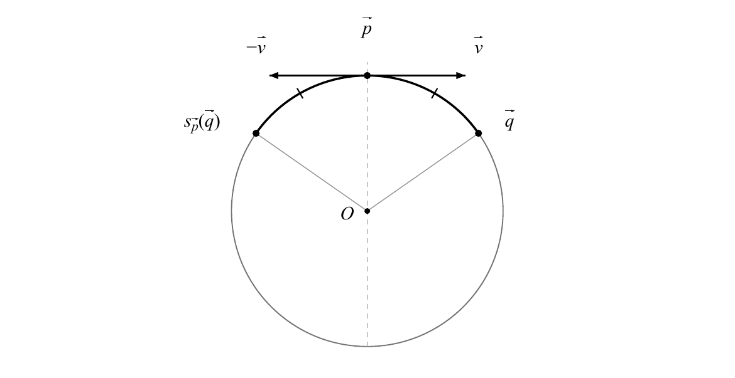
Рисунок 2 — Геодезическая симметрия сферы
На рисунке 2 показано сечение сферы плоскостью через её центр. Поворот переводит дугу от $\vec{p}$ до $\vec{q}$ в дугу той же длины, которая выходит из $\vec{p}$ в противоположном направлении.
Для единичной сферы ($a=1$) получаем
$$K=1, Scal=2, ∇R=0.$$ | (73)
Стандартная сфера $S^{2}$ с обычной метрикой локально симметрична.

3. ПРИМЕНЕНИЕ ПСЕВДОЕВКЛИДОВОЙ ГЕОМЕТРИИ В СТО

3.1. Пространство Минковского и интервал
Специальная теория относительности (СТО) описывает измерения пространства и времени без учёта гравитации. Инерциальной называется система отсчёта, в которой свободное тело движется равномерно и прямолинейно.
Используем принцип относительности и постоянство скорости света $c$ в вакууме. Однородность пространства и времени позволяет считать переходы между инерциальными системами аффинными. В стандартной конфигурации начала координат совпадают в начальный момент, а переход линеен.
Событие задаётся местом и временем. Время $t$ в выбранной системе отсчёта называется координатным. Чтобы все четыре координаты имели размерность длины, полагают
$$\begin{aligned}x^{0}&=ct, x^{1}=x, \\ x^{2}&=y, x^{3}=z.\end{aligned}$$ | (74)
Верхние индексы здесь нумеруют координаты. Пространство событий с формой сигнатуры $(1,3)$ называется пространством Минковского. Для векторов $\vec{A},\vec{B}$ с компонентами $A^{μ},B^{μ}$ форма и её матрица имеют вид (греческие индексы далее принимают значения $0,1,2,3$):
$$\begin{aligned}η&=diag(1,-1,-1,-1), \\ η(\vec{A},\vec{B})&=A^{0}B^{0}-A^{1}B^{1}-A^{2}B^{2}-A^{3}B^{3}.\end{aligned}$$ | (75)
Положим $\vec{r}=(x,y,z)$. Квадрат интервала между событиями — значение формы на разности их координат:
$$\begin{aligned}Δs^{2}&=c^{2}(Δt)^{2}-|Δ\vec{r}|^{2}, \\ ds^{2}&=c^{2}dt^{2}-dx^{2}-dy^{2}-dz^{2}.\end{aligned}$$ | (76)
Знак квадрата интервала разделяет ненулевые векторы между событиями на три группы:
$$\begin{aligned}Δs^{2}>0&: \text{времениподобный вектор}, \\ Δs^{2}=0&: \text{светоподобный вектор}, \\ Δs^{2}<0&: \text{пространственноподобный вектор}.\end{aligned}$$ | (77)
Это названия трёх случаев, рассмотренных в главе 1. Ненулевые векторы с нулевым квадратом формы задают световой конус:
$$|Δ\vec{r}|=c|Δt|.$$ | (78)

3.2. Преобразования Лоренца и их геометрический смысл
Пусть $K^{'}$ движется относительно $K$ вдоль $x$ со скоростью, проекция которой равна $v$. Оси сонаправлены, начала совпадают при $t=t^{'}=0$. Положим
$$X=ct, β=v/c, |β|<1, y^{'}=y, z^{'}=z.$$ | (79)
Поскольку скорость света одинакова в обеих системах, прямые $X=x$ и $X=-x$ переходят в себя. Берём переходы, непрерывно связанные с тождественным. Тогда $X+x$ и $X-x$ умножаются на положительные коэффициенты. Их произведение $X^{2}-x^{2}$ меняется в $k(v)>0$ раз.
При замене направления оси $x$ скорость меняет знак, а форма $X^{2}-x^{2}$ сохраняется. Из одинаковости обоих направлений оси следует $k(-v)=k(v)$. Обратному переходу соответствует скорость $-v$, поэтому $k(-v)k(v)=1$. Значит, $k(v)=1$.
Начало $K^{'}$ движется по прямой $x=βX$, а в своих координатах имеет $x^{'}=0$. Это условие из §1.4. Подставим $b=β$ в найденную там изометрию и разделим $X^{'}$ на $c$:
$$\begin{matrix}x^{'}=γ(x-vt), t^{'}=γ\left(t-\frac{vx}{c^{2}}\right), \\ y^{'}=y, z^{'}=z, γ=\frac{1}{\sqrt{1-v^{2}/c^{2}}}.\end{matrix}$$ | (80)
Эти равенства называются преобразованиями Лоренца, а $γ$ — коэффициентом Лоренца. Проверенное в разделе 1.4 сохранение $X^{2}-x^{2}$ вместе с $y^{'}=y$, $z^{'}=z$ даёт сохранение полного интервала. Для четырёхмерной матрицы перехода $Λ$ это означает
$$Λ^{T}ηΛ=η.$$ | (81)
Обратное преобразование получается заменой $v$ на $-v$.
На рисунке 3 показано сечение $y=z=0$, $ct≥0$, при $v=0,6c$. Оси системы $K^{'}$ задаются условиями
$$x^{'}=0: x=βct, t^{'}=0: ct=βx.$$ | (82)
Гипербола объединяет события с одинаковым квадратом интервала от начала координат:
$$c^{2}t^{2}-x^{2}=1.$$ | (83)
В условных единицах для отмеченной точки $P$ имеем
$$(x,ct)=(3/4,5/4), (x^{'},ct^{'})=(0,1), s^{2}=1.$$ | (84)
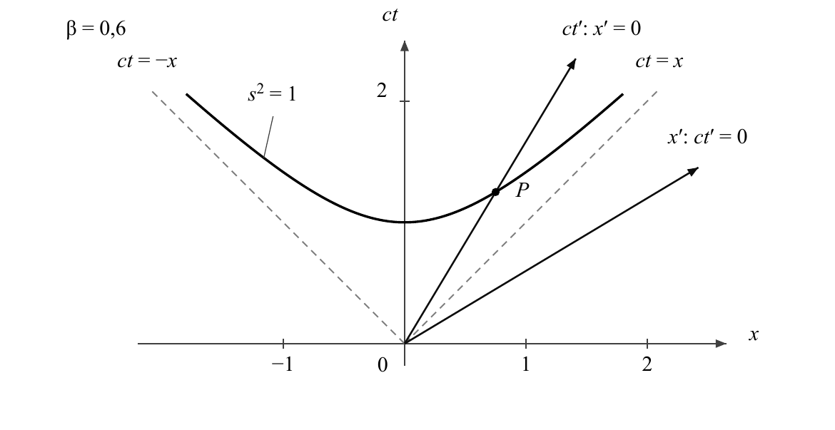
Рисунок 3 — Диаграмма Минковского
Параметр $ψ$, введённый в разделе 1.4, в СТО называется быстротой. Он связан со скоростью равенствами
$$β=tanhψ, γ=coshψ, γβ=sinhψ.$$ | (85)
На рисунке 4 сопоставлены обычный и гиперболический повороты. Образы одного вектора образуют соответственно окружность и ветвь гиперболы. Во втором случае
$$(X,x)=(coshψ,-sinhψ), X^{2}-x^{2}=1, X>0.$$ | (86)
При горизонтальной оси $x$ и вертикальной $X$ значениям $ψ>0$ соответствуют точки слева. Отмечены $ψ=0,ln2,ln3$; масштабы координат одинаковы. Быстрота не равна обычному углу на рисунке.
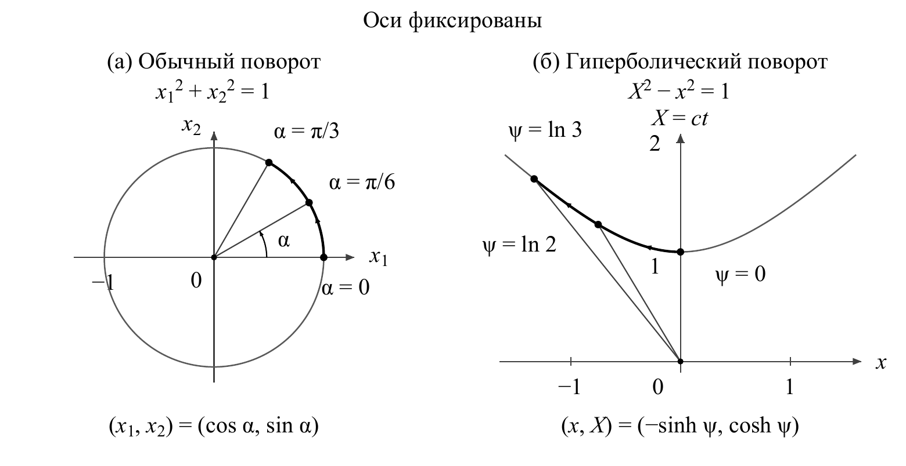
Рисунок 4 — Орбиты обычного и гиперболического поворотов
Гиперболы на диаграммах — линии постоянного интервала. Пространство Минковского при этом плоское: постоянная матрица $η$ даёт
$$∂_{ρ}η_{μν}=0 ⇒ Γ^{λ}​_{μν}=0 ⇒ R=0.$$ | (87)
Координатные формулы главы 2 здесь применяются к невырожденной метрике; её положительная определённость для этих формул не требуется.
Для последовательных переходов вдоль одной оси матрицы перемножаются, а быстроты складываются. Если $K_{1}$ движется относительно $K$ со скоростью $v_{1}$, а $K_{2}$ относительно $K_{1}$ — со скоростью $v_{2}$, положим $β_{i}=v_{i}/c$ и определим $ψ_{i}$ равенствами $tanhψ_{i}=β_{i}$. Формула сложения гиперболического тангенса даёт
$$\begin{aligned}tanh(ψ_{1}+ψ_{2})&=\frac{β_{1}+β_{2}}{1+β_{1}β_{2}}, \\ v&=\frac{v_{1}+v_{2}}{1+v_{1}v_{2}/c^{2}}.\end{aligned}$$ | (88)
Таким образом, закон сложения скоростей следует из композиции изометрий; при $|v_{1}|,|v_{2}|<c$ полученная скорость также удовлетворяет $|v|<c$.

3.3. Собственное время и измерение длины
Мировой линией называется кривая, описывающая последовательность событий движения тела. Собственное время $τ$ — время, показываемое часами, движущимися вместе с телом. Пусть вдоль линии $dt>0$. Вектор скорости и его ограничение имеют вид
$$\vec{u}=\frac{d\vec{r}}{dt}, |\vec{u}|<c.$$ | (89)
Из инвариантного соотношения
$$ds^{2}=c^{2}dt^{2}\left(1-\frac{|\vec{u}|^{2}}{c^{2}}\right)=c^{2}dτ^{2}$$ | (90)
получаем
$$\begin{aligned}dτ&=dt\sqrt{1-\frac{|\vec{u}|^{2}}{c^{2}}}, \\ τ_{2}-τ_{1}&=\int_{t_{1}}^{t_{2}}{\sqrt{1-\frac{|\vec{u}(t)|^{2}}{c^{2}}}} dt.\end{aligned}$$ | (91)
Промежуток $Δτ$ относится к двум событиям на мировой линии одних часов; $Δt$ — к координатам тех же событий в выбранной инерциальной системе. Для фиксированной линии собственное время инвариантно; для разных линий между теми же событиями оно может различаться. При постоянном модуле скорости
$$Δt=γ_{u}Δτ, γ_{u}=\frac{1}{\sqrt{1-|\vec{u}|^{2}/c^{2}}}.$$ | (92)
Это соотношение называют замедлением времени движущихся часов. На светоподобной линии $ds^{2}=0$ собственное время не служит параметром.
Световые часы на рисунке 5 покоятся в $K^{'}$: зеркала разделены расстоянием $h$ поперёк движения. События $A,B,C$ — испускание, отражение и возвращение света; полный цикл длится $Δτ$ в $K^{'}$ и $Δt$ в $K$. При движении вдоль $x$ высота сохраняется ($y^{'}=y$). Для половины цикла
$${\left(\frac{cΔt}{2}\right)}^{2}=h^{2}+{\left(\frac{vΔt}{2}\right)}^{2}, Δτ=\frac{2h}{c}.$$ | (93)
Отсюда вновь следует соотношение замедления времени. Между теми же событиями начала и конца цикла свет в $K$ проходит больший путь со скоростью $c$. При $v=0,6c$, $Δτ=1$ нс получаем
$$Δt=γΔτ=1,25 \text{нс}.$$ | (94)
Схема дана в плоскости $xy$; положения зеркал справа относятся к разным моментам прохождения света.
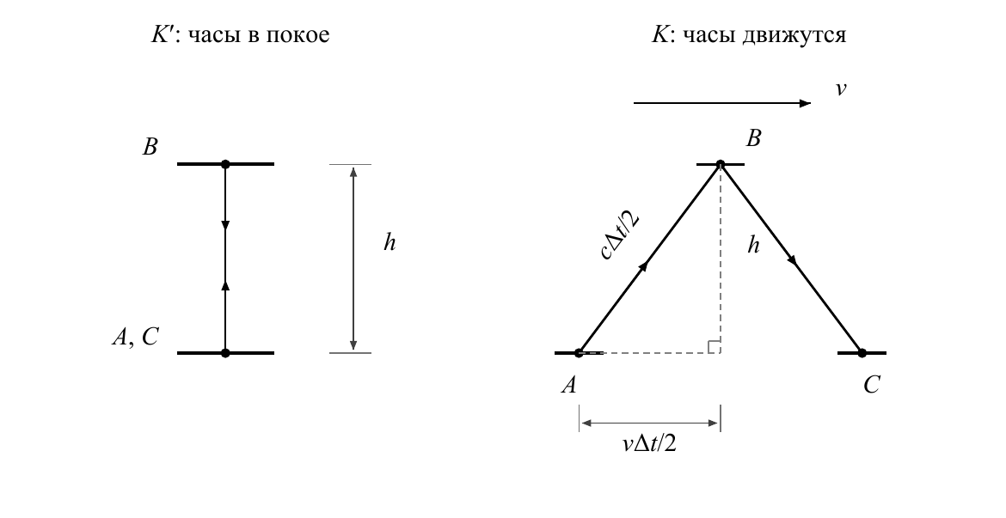
Рисунок 5 — Световые часы в двух инерциальных системах
Для измерения длины существенно условие одновременности регистрации концов. Преобразование времени даёт
$$Δt=0 ⇒ Δt^{'}=-γ\frac{vΔx}{c^{2}}.$$ | (95)
При $vΔx≠0$ события, одновременные в $K$, не одновременны в $K^{'}$. Пусть стержень покоится в $K^{'}$, направлен вдоль $x^{'}$ и имеет собственную длину $L_{0}$, измеренную в системе его покоя. В $K$ измерение требует $Δt=0$, $Δx=L$. Неподвижность концов в $K^{'}$ означает $Δx^{'}=L_{0}$ и для этой пары событий, поэтому
$$L_{0}=Δx^{'}=γ(Δx-vΔt)=γL, L=\frac{L_{0}}{γ}.$$ | (96)
На рисунке 6 пара $A,B$ соответствует одному $t$, а $A,C$ — одному $t^{'}$ (прямая $t^{'}=0$). При $L_{0}=1$ м, $v=0,6c$ имеем
$$L=\frac{L_{0}}{γ}=0,8 \text{м}.$$ | (97)
Сокращение длины связано с тем, что одновременное измерение концов стержня в разных системах отсчёта соответствует разным парам событий.
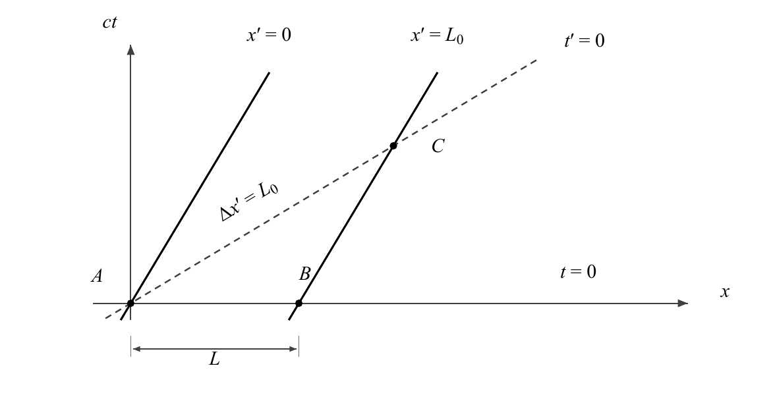
Рисунок 6 — Измерение длины движущегося стержня

3.4. Преобразование скоростей
Для скорости частицы $\vec{u}=(u_{x},u_{y},u_{z})$ дифференцирование преобразования Лоренца даёт
$$dt^{'}=γ\left(1-\frac{vu_{x}}{c^{2}}\right)dt.$$ | (98)
Деление пространственных дифференциалов на $dt^{'}$ приводит к формулам
$$u_{x}^{'}=\frac{u_{x}-v}{1-vu_{x}/c^{2}}, u_{y}^{'}=\frac{u_{y}}{γ(1-vu_{x}/c^{2})}, u_{z}^{'}=\frac{u_{z}}{γ(1-vu_{x}/c^{2})}.$$ | (99)
При $|\vec{u}|<c$, $|v|<c$ знаменатель положителен; из инвариантности интервала следует $|{\vec{u}}^{'}|<c$. Для $\vec{u}=(v,0,0)$ частица покоится в $K^{'}$, а для луча $u_{x}=c$ имеем $u_{x}^{'}=c$. При $u_{x}=0,8c$, $v=0,6c$, $u_{y}=u_{z}=0$ получаем
$$u_{x}^{'}=\frac{0,8c-0,6c}{1-0,8⋅0,6}=\frac{5c}{13}≈0,385c.$$ | (100)

3.5. Расчётные модели и экспериментальное сопоставление
Коэффициент Лоренца. При постоянном модуле скорости отношение промежутка времени в лабораторной системе отсчёта к собственному определяется функцией
$$γ(β)=\frac{1}{\sqrt{1-β^{2}}}, 0≤β<1.$$ | (101)
В частности,
$$γ(0,6)=1,25, γ(0,9)≈2,29, γ(0,99)≈7,09.$$ | (102)
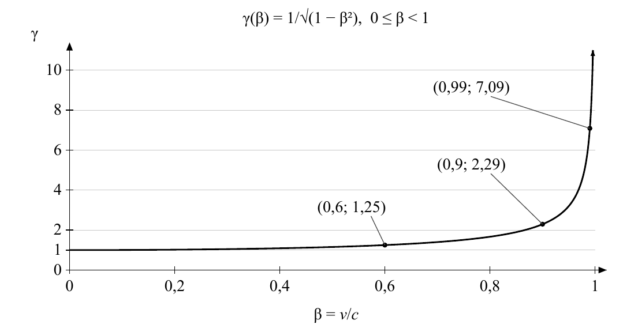
Рисунок 7 — Зависимость коэффициента Лоренца от скорости
График на рисунке 7 показывает переход от значений, близких к единице, к неограниченному росту:
$$γ≈1+\frac{β^{2}}{2} (β≈0), \lim_{β→1-0}γ(β)=+∞.$$ | (103)
Модель распада частиц. Пусть $τ_{0}$ — среднее время жизни в системе покоя. Вероятность сохранения частицы за собственное время $τ$ зададим экспоненциальным законом:
$$P(τ)=exp\left(-\frac{τ}{τ_{0}}\right), τ≥0.$$ | (104)
При постоянной скорости $0<v<c$
$$dτ=\frac{dt}{γ}, s=vt, τ=\frac{s}{γv}.$$ | (105)
Обозначим через $N_{0}$ начальное число частиц, через $N(s)$ — ожидаемое число нераспавшихся после пути $s$. Тогда
$$\frac{N(s)}{N_{0}}=exp\left(-\frac{s}{γvτ_{0}}\right), ln\frac{N(s)}{N_{0}}=-\frac{s}{γvτ_{0}}.$$ | (106)
Отношение $N(s)/N_{0}$ показывает, какая доля частиц в среднем проходит путь $s$. Поэтому на графике с логарифмической шкалой по вертикали зависимость даёт прямую.
По таблице Particle Data Group 2026 года [4] среднее время жизни мюона в его системе покоя равно примерно $2,197$ мкс. Для расчёта считаем, что мюон движется вертикально с постоянной скоростью. Потери энергии и столкновения с воздухом опускаем.
$$h=10 \text{км}, v=0,998c.$$ | (107)
При постоянной скорости получаем
$$\begin{aligned}γ&≈15,82, t_{\text{пр}}=\frac{h}{v}≈33,42 \text{мкс}, γτ_{0}≈34,75 \text{мкс}, \\ \frac{N(h)}{N_{0}}&≈e^{-33,42/34,75}≈0,382, \\ {\left.\frac{N(h)}{N_{0}}\right|}_{\text{без замедления}}&=e^{-h/(vτ_{0})}≈2,47⋅{10}^{-7}.\end{aligned}$$ | (108)
В системе мюона путь и время пролёта равны
$$h^{'}=\frac{h}{γ}≈0,632 \text{км}, Δτ=\frac{h^{'}}{v}≈2,11 \text{мкс}.$$ | (109)
На рисунке 8 сопоставлены расчётные зависимости с учётом СТО и без замедления времени. Вертикальная шкала логарифмическая: равные расстояния на ней соответствуют одинаковым отношениям значений.
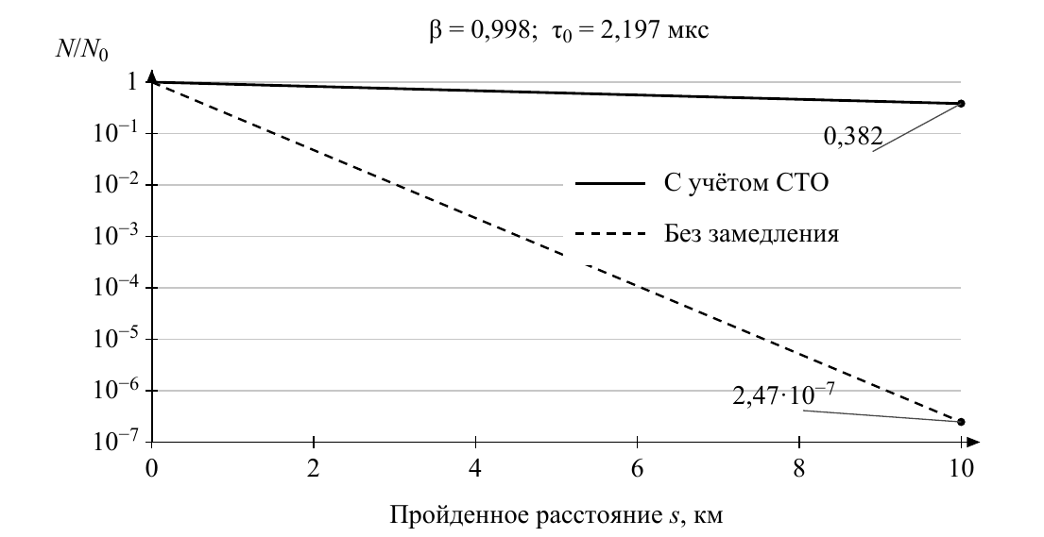
Рисунок 8 — Доля нераспавшихся мюонов в двух моделях
В этой модели до поверхности доходит около $38\%$ мюонов. Если подставить время пролёта по часам на Земле вместо собственного, расчёт даст долю примерно в полтора миллиона раз меньше.
Экспериментальное сопоставление. В опыте CERN, опубликованном Bailey и соавторами в 1977 году, для положительно заряженных мюонов при $γ=29,33$ измерено среднее время жизни $t_{эксп}$. Сопоставление с расчётом даёт
$$t_{эксп}=(64,419±0,058) \text{мкс}, γτ_{0}≈64,44 \text{мкс}.$$ | (110)
Погрешность приведена по данным авторов. Постоянство модуля скорости при движении по окружности позволяет применить тот же интеграл собственного времени.
Распространение высокоэнергичных нейтронов. Для свободного нейтрона возьмём среднее время жизни $τ_{n}$ и энергию покоя $m_{n}c^{2}$ из таблицы Particle Data Group 2026 года [4]:
$$τ_{n}≈878,3 \text{с}, m_{n}c^{2}≈939,6 \text{МэВ}.$$ | (111)
Полная энергия $E$ связана с коэффициентом Лоренца равенством
$$E=γm_{n}c^{2}, γ=\frac{E}{m_{n}c^{2}}.$$ | (112)
Примем энергию $E={10}^{18}$ эВ и расстояние $D=8$ кпк. Здесь $1$ МэВ $={10}^{6}$ эВ, $1$ кпк $≈3260$ световых лет. Пренебрегая гравитацией и взаимодействиями в пути, получаем
$$\begin{aligned}γ&≈1,06⋅{10}^{9}, {\overset{‾}{t}}_{n}=γτ_{n}≈3,0⋅{10}^{4} \text{лет}, \\ L_{n}&≈c{\overset{‾}{t}}_{n}≈9,1 \text{кпк}, t_{D}≈D/c≈2,6⋅{10}^{4} \text{лет}, \\ Δτ&=t_{D}/γ≈13 \text{мин}, P=exp(-D/L_{n})≈0,41.\end{aligned}$$ | (113)
В системе Земли среднее время жизни такого нейтрона равно ${\overset{‾}{t}}_{n}$, а средний путь до распада равен $L_{n}$. Пока на Земле проходит около $26$ тысяч лет, собственное время нейтрона увеличивается примерно на $13$ минут.
Число $P$ показывает вероятность выживания на заданном расстоянии в этой модели. В работе Pierre Auger 2012 года [7] статистически значимого избытка событий от точечных источников не обнаружили.
Релятивистские поправки GPS. Спутниковая навигация использует время распространения сигналов и требует согласования часов. По таблице 1 работы Francis и соавторов 2002 года (NIST) поправки хода спутниковых часов относительно наземных составляют
$$\begin{aligned}δt_{СТО}&≈-7,1 \text{мкс/сут}, \\ δt_{ОТО}&≈+45,7 \text{мкс/сут}, \\ δt_{сум}&≈+38,6 \text{мкс/сут}.\end{aligned}$$ | (114)
Вклад СТО обусловлен движением спутника. Вклад общей теории относительности (ОТО) связан с гравитацией и не выводится из плоской метрики Минковского. Величина $δt$ — изменение показаний часов за сутки вследствие указанного эффекта.

ЗАКЛЮЧЕНИЕ
В работе исследованы изометрии псевдоевклидова пространства и геометрия сферы. По закону инерции Сильвестра сигнатура формы не зависит от базиса. Сохраняющие форму преобразования найдены из условия изометрии:
$$L^{T}GL=G.$$ | (115)
На плоскости получены гиперболические повороты и проверено сохранение квадратичной формы.
Для сферы радиуса $a$ последовательно вычислены метрика, связность, тензор кривизны и его свёртки. Получены результаты
$$K=\frac{1}{a^{2}}, Ric=\frac{1}{a^{2}}g, Scal=\frac{2}{a^{2}}, ∇R=0.$$ | (116)
Локальная симметрия подтверждена изометрией, обращающей геодезические через выбранную точку. Для единичной сферы $K=1$, $Scal=2$.
В СТО гиперболический поворот описывает переход между инерциальными системами. Из сохранения интервала получены формулы для собственного времени, длины и скорости. На примере мюона видно, почему для расчёта распада нужно собственное время частицы. Метрика Минковского имеет разные знаки в диагональной записи, но её кривизна равна нулю. У сферы метрика положительно определена, а кривизна положительна.

ИСПОЛЬЗОВАННАЯ ЛИТЕРАТУРА
- Постников М. М. Лекции по геометрии. Семестр II. Линейная алгебра. 3-е изд., испр. СПб.: Лань, 2009. 400 с.
- Постников М. М. Лекции по геометрии. Семестр V. Риманова геометрия. М.: Факториал, 1998. 496 с.
- Ландау Л. Д., Лифшиц Е. М. Теоретическая физика. Т. II. Теория поля. 6-е изд., испр. и доп. М.: Наука, 1973.
- Takahashi F. et al. (Particle Data Group). Review of Particle Physics // Int. J. Mod. Phys. A. 2026. Vol. 41. Art. 2630011. Таблица мюона, с. 2, https://pdg.lbl.gov/2026/listings/rpp2026-list-muon.pdf. Таблица нейтрона, с. 1, 3, https://pdg.lbl.gov/2026/listings/rpp2026-list-n.pdf. Дата обращения 04.11.2026.
- Bailey J., Borer K., Combley F. et al. Measurements of relativistic time dilatation for positive and negative muons in a circular orbit // Nature. 1977. Vol. 268. P. 301–305. DOI 10.1038/268301a0.
- Francis S., Ramsey B., Stein S. et al. Timekeeping and Time Dissemination in a Distributed Space-Based Clock Ensemble // Proc. 34th Annual PTTI Meeting. Reston, 2002. P. 201–214. https://tf.nist.gov/general/pdf/1869.pdf. Дата обращения 04.11.2026.
- Pierre Auger Collaboration. A Search for Point Sources of EeV Neutrons // Astrophysical Journal. 2012. Vol. 760. Art. 148. arXiv:1211.4901.

ПРИЛОЖЕНИЕ А. КРАТКАЯ МАТЕМАТИЧЕСКАЯ ЧАСТЬ

А.1. Преобразование Лоренца и его следствия
Стандартная конфигурация $K→K^{'}$; скорость $v$ вдоль $x$, сонаправленные оси; начала совпадают при $t=t^{'}=0$.
$$\begin{aligned}&X=ct, β=v/c, |β|<1, y^{'}=y, z^{'}=z, \\ &x^{'}=A(x-βX), X^{'}=BX+Dx, \\ &(BX+Dx)^{2}-A^{2}(x-βX)^{2}=X^{2}-x^{2}, \\ &B^{2}-A^{2}β^{2}=1, D^{2}-A^{2}=-1, BD+A^{2}β=0, \\ &B≠0, D=-\frac{A^{2}β}{B}, A^{2}(B^{2}-A^{2}β^{2})=B^{2} ⇒ A^{2}=B^{2}, \\ &A(0)=B(0)=1, A,B≠0, A,B\text{ непрерывны} ⇒ A=B>0, \\ &D=-Aβ, A^{2}(1-β^{2})=1, A=B=γ=\frac{1}{\sqrt{1-β^{2}}}, \\ &x^{'}=γ(x-vt), t^{'}=γ\left(t-\frac{vx}{c^{2}}\right), y^{'}=y, z^{'}=z, \\ &X^{'}​^{2}-x^{'}​^{2}=γ^{2}\left((X-βx)^{2}-(x-βX)^{2}\right) \\ & =γ^{2}(1-β^{2})(X^{2}-x^{2})=X^{2}-x^{2}, \\ &Δs^{'}​^{2}=c^{2}Δt^{'}​^{2}-Δx^{'}​^{2}-Δy^{'}​^{2}-Δz^{'}​^{2}=Δs^{2}.\end{aligned}$$ | (A.1)
Собственное время; световые часы; стержень, покоящийся в $K^{'}$.
$$\begin{aligned}&dt>0, |\vec{u}|<c, c^{2}dτ^{2}=ds^{2}=c^{2}dt^{2}\left(1-\frac{|\vec{u}|^{2}}{c^{2}}\right), \\ &dτ=dt\sqrt{1-\frac{|\vec{u}|^{2}}{c^{2}}}, τ_{2}-τ_{1}=\int_{t_{1}}^{t_{2}}{\sqrt{1-\frac{|\vec{u}(t)|^{2}}{c^{2}}}} dt, \\ &\vec{u}=const ⇒ Δt=γ_{u}Δτ, γ_{u}={\left(1-|\vec{u}|^{2}/c^{2}\right)}^{-1/2}, \\ &{\left(\frac{cΔt}{2}\right)}^{2}=h^{2}+{\left(\frac{vΔt}{2}\right)}^{2}, Δτ=\frac{2h}{c}, \\ &Δt=\frac{2h}{c\sqrt{1-v^{2}/c^{2}}}=γΔτ (\text{полный цикл часов}), \\ &Δt=0 ⇒ Δt^{'}=-γ\frac{vΔx}{c^{2}}, \\ &L_{0}=Δx^{'}=γ(Δx-vΔt)=γL ⇒ L=\frac{L_{0}}{γ} (Δt=0).\end{aligned}$$ | (A.2)
Скорости: $\vec{u}=d\vec{r}/dt$, $|\vec{u}|≤c$, $|v|<c$.
$$\begin{aligned}&dx^{'}=γ(dx-v dt), dt^{'}=γ\left(dt-\frac{v}{c^{2}}dx\right), dy^{'}=dy, dz^{'}=dz, \\ &dt^{'}=γ\left(1-\frac{vu_{x}}{c^{2}}\right)dt>0 (dt>0, |\vec{u}|≤c), \\ &u_{x}^{'}=\frac{dx^{'}}{dt^{'}}=\frac{u_{x}-v}{1-vu_{x}/c^{2}}, \\ &u_{y}^{'}=\frac{u_{y}}{γ(1-vu_{x}/c^{2})}, u_{z}^{'}=\frac{u_{z}}{γ(1-vu_{x}/c^{2})}, \\ &|\vec{u}|<c: c^{2}dt^{'}​^{2}-|d{\vec{r}}^{'}|^{2}=c^{2}dt^{2}-|d\vec{r}|^{2}>0 ⇒ |{\vec{u}}^{'}|<c, \\ &\vec{u}=(v,0,0) ⇒ {\vec{u}}^{'}=\vec{0}, \\ &\text{луч вдоль }x: (u_{x},u_{y},u_{z})=(c,0,0) ⇒ u_{x}^{'}=\frac{c-v}{1-v/c}=c.\end{aligned}$$ | (A.3)

А.2. Сфера: метрика, кривизна и локальная симметрия
Параметризация и метрика; $a>0$, $0<θ<π$, $α<φ<α+2π$.
$$\begin{aligned}&S_{a}^{2}=\{\vec{p}:⟨\vec{p},\vec{p}⟩=a^{2}\}, T_{\vec{p}}S_{a}^{2}={\vec{p}}^{⟂}, g_{\vec{p}}(\vec{v},\vec{w})=⟨\vec{v},\vec{w}⟩, \\ &\vec{r}(θ,φ)=a(sinθcosφ,sinθsinφ,cosθ), \\ &{\vec{r}}_{θ}=a(cosθcosφ,cosθsinφ,-sinθ), \\ &{\vec{r}}_{φ}=a(-sinθsinφ,sinθcosφ,0), \\ &g_{θθ}=⟨{\vec{r}}_{θ},{\vec{r}}_{θ}⟩=a^{2}(\cos^{2}θ+\sin^{2}θ)=a^{2}, \\ &g_{θφ}=a^{2}cosθsinθ(-cosφsinφ+sinφcosφ)=0, \\ &g_{φφ}=a^{2}\sin^{2}θ(\sin^{2}φ+\cos^{2}φ)=a^{2}\sin^{2}θ, \\ &G=diag(a^{2},a^{2}\sin^{2}θ), G^{-1}=diag\left(a^{-2},(a^{2}\sin^{2}θ)^{-1}\right), \\ &ds^{2}=a^{2}(dθ^{2}+\sin^{2}θ dφ^{2}), detG=a^{4}\sin^{2}θ>0.\end{aligned}$$ | (A.4)
Связность и кривизна; $R({\vec{e}}_{i},{\vec{e}}_{j}){\vec{e}}_{k}=R^{l}​_{kij}{\vec{e}}_{l}$.
$$\begin{aligned}&∂_{θ}g_{φφ}=2a^{2}sinθcosθ, \text{остальные }∂_{k}g_{ij}=0, \\ &Γ^{θ}​_{φφ}=-\frac{1}{2a^{2}} 2a^{2}sinθcosθ=-sinθcosθ, \\ &Γ^{φ}​_{θφ}=Γ^{φ}​_{φθ}=\frac{2a^{2}sinθcosθ}{2a^{2}\sin^{2}θ}=cotθ, \text{остальные }Γ^{k}​_{ij}=0, \\ &R^{θ}​_{φθφ}=∂_{θ}Γ^{θ}​_{φφ}-Γ^{φ}​_{θφ}Γ^{θ}​_{φφ} \\ & =∂_{θ}(-sinθcosθ)-cotθ(-sinθcosθ) \\ & =\sin^{2}θ-\cos^{2}θ+\cos^{2}θ=\sin^{2}θ, \\ &R^{φ}​_{θφθ}=-∂_{θ}Γ^{φ}​_{θφ}-(Γ^{φ}​_{θφ})^{2} \\ & =-∂_{θ}(cotθ)-\cot^{2}θ=\frac{1}{\sin^{2}θ}-\frac{\cos^{2}θ}{\sin^{2}θ}=1, \\ &R^{θ}​_{θθφ}=0, R^{φ}​_{φθφ}=-∂_{φ}(cotθ)=0, \\ &R^{l}​_{kji}=-R^{l}​_{kij}, R^{l}​_{kii}=0.\end{aligned}$$ | (A.5)
Гауссова кривизна, Риччи и скалярная кривизна.
&K=g(R(eθ,eφ)eφ,eθ)gθθgφφ-gθφ2=a2sin2θa4sin2θ=1a2,&Rickj=i​Ri​kij,&Ricθθ=Rφ​θφθ=1, Ricφφ=Rθ​φθφ=sin2θ,&Ricθφ=Ricφθ=0, (Ricij)=diag(1,sin2θ)=1a2G,&Scal=gθθRicθθ+gφφRicφφ=1a2+sin2θa2sin2θ=2a2=2K. | (A.6)
Тензорная формула; $Q$ — поворот $R^{3}$.
$$\begin{aligned}&\frac{1}{a^{2}}(g_{φθ}{\vec{e}}_{θ}-g_{θθ}{\vec{e}}_{φ})=-{\vec{e}}_{φ}=R({\vec{e}}_{θ},{\vec{e}}_{φ}){\vec{e}}_{θ}, \\ &\frac{1}{a^{2}}(g_{φφ}{\vec{e}}_{θ}-g_{θφ}{\vec{e}}_{φ})=\sin^{2}θ {\vec{e}}_{θ}=R({\vec{e}}_{θ},{\vec{e}}_{φ}){\vec{e}}_{φ}, \\ &R(\vec{X},\vec{Y})\vec{Z}=\frac{1}{a^{2}}\left(g(\vec{Y},\vec{Z})\vec{X}-g(\vec{X},\vec{Z})\vec{Y}\right), \\ &R^{l}​_{kij}=\frac{1}{a^{2}}\left(δ^{l}​_{i}g_{jk}-δ^{l}​_{j}g_{ik}\right), \\ &U=(0,π)×(α,α+2π), S_{a}^{2}=\underset{Q}{⋃}Q\vec{r}(U), \\ &\tilde{\vec{r}}=Q\vec{r}, ⟨{\tilde{\vec{r}}}_{i},{\tilde{\vec{r}}}_{j}⟩=⟨Q{\vec{r}}_{i},Q{\vec{r}}_{j}⟩=⟨{\vec{r}}_{i},{\vec{r}}_{j}⟩, \\ &K=a^{-2}, Ric=a^{-2}g, Scal=2a^{-2} \text{на }S_{a}^{2}, \\ &R(\vec{X},\vec{Y})\vec{Z}=a^{-2}(g(\vec{Y},\vec{Z})\vec{X}-g(\vec{X},\vec{Z})\vec{Y}) \text{на }S_{a}^{2}.\end{aligned}$$ | (A.7)
Полная ковариантная производная; $a=const$, $∇g=0$.
$$\begin{aligned}(∇_{\vec{W}}R)(\vec{X},\vec{Y})\vec{Z}&=∇_{\vec{W}}(R(\vec{X},\vec{Y})\vec{Z})-R(∇_{\vec{W}}\vec{X},\vec{Y})\vec{Z} \\ & -R(\vec{X},∇_{\vec{W}}\vec{Y})\vec{Z}-R(\vec{X},\vec{Y})(∇_{\vec{W}}\vec{Z}), \\ a^{2}(∇_{\vec{W}}R)(\vec{X},\vec{Y})\vec{Z}&=\vec{W}(g(\vec{Y},\vec{Z}))\vec{X}+g(\vec{Y},\vec{Z})∇_{\vec{W}}\vec{X} \\ & -\vec{W}(g(\vec{X},\vec{Z}))\vec{Y}-g(\vec{X},\vec{Z})∇_{\vec{W}}\vec{Y} \\ & -g(\vec{Y},\vec{Z})∇_{\vec{W}}\vec{X}+g(∇_{\vec{W}}\vec{X},\vec{Z})\vec{Y} \\ & -g(∇_{\vec{W}}\vec{Y},\vec{Z})\vec{X}+g(\vec{X},\vec{Z})∇_{\vec{W}}\vec{Y} \\ & -g(\vec{Y},∇_{\vec{W}}\vec{Z})\vec{X}+g(\vec{X},∇_{\vec{W}}\vec{Z})\vec{Y} \\ &=\left(\vec{W}(g(\vec{Y},\vec{Z}))-g(∇_{\vec{W}}\vec{Y},\vec{Z})-g(\vec{Y},∇_{\vec{W}}\vec{Z})\right)\vec{X} \\ & -\left(\vec{W}(g(\vec{X},\vec{Z}))-g(∇_{\vec{W}}\vec{X},\vec{Z})-g(\vec{X},∇_{\vec{W}}\vec{Z})\right)\vec{Y} \\ &=(∇_{\vec{W}}g)(\vec{Y},\vec{Z})\vec{X}-(∇_{\vec{W}}g)(\vec{X},\vec{Z})\vec{Y}=\vec{0}, \\ ∇R&=0 ⇒ S_{a}^{2}\text{ локально симметрична}, \\ a=1:& K=1, Scal=2, ∇R=0.\end{aligned}$$ | (A.8)
Поворот на $π$ вокруг оси $R\vec{p}$ сохраняет метрику сферы. Он фиксирует $\vec{p}$ и меняет знак начальной скорости. По единственности геодезической он переводит $\vec{γ}(t)$ в $\vec{γ}(-t)$, как в §2.6.
$$\begin{aligned}s_{\vec{p}}(\vec{q})&=2\frac{⟨\vec{p},\vec{q}⟩}{a^{2}}\vec{p}-\vec{q}, \\ s_{\vec{p}}(\vec{p})&=\vec{p}, (ds_{\vec{p}})_{\vec{p}}\vec{v}=-\vec{v} (\vec{v}∈T_{\vec{p}}S_{a}^{2}).\end{aligned}$$ | (A.9)

